Initjob 生成薄记对象来记录运行进度 ， reduce向该对象不断询问map是否完成，若完成去相应节点进行拉取相应分区的数据。
考虑数据本地化，减少数据传输，移动计算不移动数据
将jar包 配置文件 以及输入文件的split 信心上传到dfs上，供其他程序调用
Nm向rm 发送心跳，实时汇报自己的资源使用情况
根据dfs上记载的split 得到运行几个map ，reduce的个数是在job进行设置的
在am中map的优先级要高于reduce
Nodemanage r lunch Yarnchild 运行run（）
1 主要角色
Resourcemanager
Applicationmaster: 以resourcerequest的形式将申请资源发送给scheduler，scheduler 再在这个原始的resource request中返回分配到资源描述的contatiner
Nodemanager
Container 目前管理cpu和内存（3.1版本支持对Gpu的管理）
2 提交任务流程
从申请到注销applicationmaster。。。。。
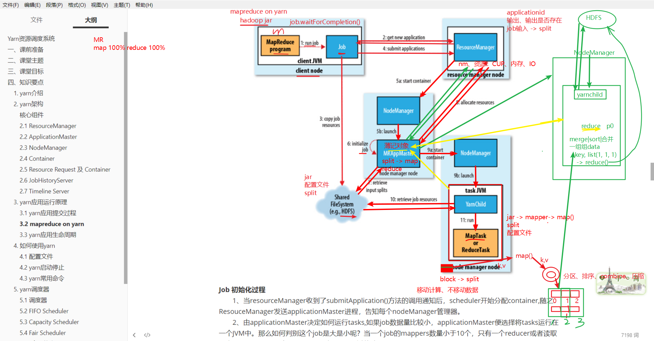
1 用户提出提交任务请求
2 get newapplication,需要在hdfs上验证hdfs的输入文件是否存在，输出文件是否存在，并且返回applicationid.
3 将jar包和输入数据的分块数据和配置文件上传到hdfs。
4 正式向rs 提出请求。
5 rs 在空闲的nm上启动一个container，生成applicationmaster对象
6 生成一个薄记对象（随时记录任务的进度，方便告知reduce执行mapper任务）
7 am从hdfs上获取该任务的数据块和配置文件信息。
8 am向rm申请相关节点的资源（数据本地化），rm返回节点信息。
9 am向节点提交任务到container中，生成yarnchild进程。
10 获取数据属于自己改计算数据块的数据。
11 执行任务。

三 任务调度
三种任务调度模式
Fifoscheduler
Capacityscheduler yarn 默认的任务调度模式，根据队列进行分配资源调度任务
Fairscheduler 在根据队列的基础之上，完成资源借用，优先资源给属于自己队列的任务。
4 yarn 的容错机制？

